MAZDA ŚWIĘTUJE 35. ROCZNICĘ ZWYCIĘSTWA W 24-GODZINNYM WYŚCIGU LE MANS PODCZAS wystawy RÉTROMOBILE 2026 w paryŻu

• Mazda 787B, samochód, który zwyciężył w 24-godzinnym wyścigu Le Mans w 1991 roku, będzie wystawiony na wystawie Rétromobile w Paryżu w dniach 28 stycznia – 1 lutego 2026 r.
• Mazda, pierwszy japoński producent, który wygrał 24-godzinny wyścig Le Mans, zaprezentuje również kilka samochodów wyposażonych w silnik Wankla

Paryż, 23 stycznia 2026 r. Z okazji 50. edycji wystawy Rétromobile, Mazda uczci historię swojego niezwykłego zwycięstwa z 1991 roku. Samochód wyścigowy Mazda 787B oraz trzy inne zabytkowe pojazdy wyposażone w silnik Wankla będą wystawione od 28 stycznia do 1 lutego 2026 roku, aby uczcić 35. rocznicę zwycięstwa w 24-godzinnym wyścigu Le Mans.

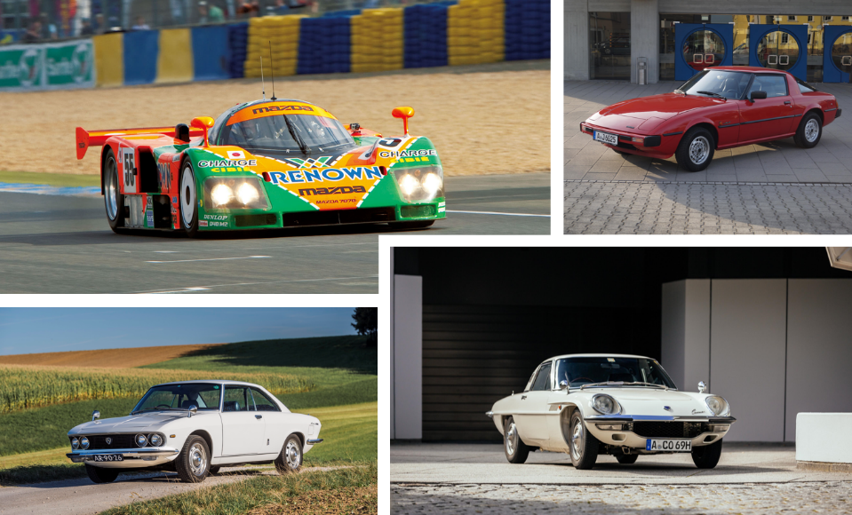

Mazda prezentuje samochód wyścigowy 787B, zwycięzcę wyścigu Le Mans w 1991 roku, w otoczeniu trzech kultowych samochodów seryjnych, aby prześledzić epopeję tej technologii, która od lat 60. do dziś kształtuje historię Mazdy.

Wyobraź sobie idealny silnik, kompaktowy, lekki i niezwykle mocny. O małej pojemności skokowej, ale z idealnie równomierną krzywą momentu obrotowego. Silnik łączący dużą dynamikę wzrostu obrotów i wyjątkową trwałość. Urzekający dźwięk i całkowity brak wibracji. To arcydzieło technologii, jakim jest silnik Wankla na zawsze kojarzy się z historią Mazdy, w której inżynierowie nieustannie przekraczali granice możliwości.

Retrospektywa rozpocznie się od modelu Mazda Cosmo Sport 110S z 1968 roku. Model ten zajmuje szczególne miejsce w sercach fanów Mazdy i sportów motorowych, ponieważ jest to pierwszy model z silnikiem dwurotorowym na rynku, który zapoczątkował linię sportowych samochodów Mazdy z silnikiem Wankla, takich jak Mazda RX-7 z 1979 roku i wiele innych.

Po dziesięciu latach pracy i startów w licznych wyścigach, w niedzielę 23 czerwca 1991 roku o godz. 16:00 kierowca Johnny Herbert, pędząc prostą Hunaudières za kierownicą Mazdy 787B, otrzymał pamiętną wiadomość przez radio od zespołu. Herbert, Volker Weidler, Bertrand Gachot i ich koledzy z zespołu Mazdaspeed – filii Mazdy specjalizującej się w sportach motorowych – wygrali słynne zawody 24 Hours of Le Mans, najbardziej prestiżowy wyścig długodystansowy na świecie.

Było to historyczne i niezwykle satysfakcjonujące zwycięstwo. Żaden inny samochód z silnikiem Wankla nie dokonał tego nigdy wcześniej ani później.

Od 28 stycznia do 1 lutego 2026 r. w Parc des Expositions de la Porte de Versailles, na stoisku w hali 7-2, Mazda zaprasza wszystkich odwiedzających, którzy chcą podzielić się swoimi wspomnieniami z tamtych czasów i ponownie przeżyć to wspaniałe wydarzenie.

„To zwycięstwo odzwierciedla podstawowe wartości Mazdy: pasję do motoryzacji i ducha rywalizacji, wytrzymałość i niezłomność. Mazda doprowadziła technologię silnika Wankla do perfekcji, optymalizując ją z sezonu na sezon, aby wygrać 24-godzinny wyścig Le Mans w 1991 roku. Cieszymy się, że możemy zaprezentować nasze piękne zabytkowe samochody na wystawie Rétromobile. To one przyniosły Mazdzie sławę od lat 60. XX wieku, więc jest to dla nas sposób na oddanie im hołdu” – mówi Laurent Thézée, Dyrektor Zarządzający Mazda France.

Odwiedzający wystawę będą mieli okazję obejrzeć na stoisku Mazdy następujące pojazdy:

Mazda 787B, numer 55
Oryginalne podwozie rezerwowe zespołu Mazdy z 1991 roku.
Czterorotorowy silnik Wankla.
Ta replika pochodzi z Muzeum 24-godzinnego wyścigu Le Mans i została wypożyczona na tę okazję.
Egzemplarz Mazdy 787B, który brał udział w wyścigu Le Mans w 1991 roku znajduje się w Muzeum Mazdy w Hiroszimie.

Mazda Cosmo Sport 110S z 1969 roku
Silnik dwurotorowy 2 x 491 cm³ o mocy 110 KM
Prędkość maksymalna 185 km/h
Napęd na tylne koła
Wystawiony pojazd pochodzi z Muzeum Mazdy w Augsburgu w Niemczech.

Mazda Luce R130 z 1969 roku
Silnik dwurotorowy 2 x 655 cm³ o mocy 124 KM.
Prędkość maksymalna 190 km/h.
Napęd na przednie koła.
Wystawiony pojazd wypożyczony został od przedstawicielstwa Mazdy w Holandii.

Mazda RX-7 z 1979 roku
Kolor Sunrise Red
Silnik dwurotorowy 2 x 573 cm³ o mocy 105 KM
Prędkość maksymalna 210 km/h
Napęd na tylne koła
Prezentowany pojazd pochodzi z Muzeum Mazdy w Augsburgu w Niemczech.

Szczegóły wydarzenia i bilety na www.retromobile.com

